Уважаемые читатели!
Предлагаем вашему вниманию онлайн-викторину «Победное лето 1943», посвященную 77- й годовщине Орловско - Курской битвы.
Память… Вот что остается нам на века. Сражения заканчиваются, а память вечна. Невиданная по масштабам битва Великой Отечественной войны разыгралась летом 1943 года.

Земля, овеянная славой,
Навеки сердцу дорога:
И слева памятник, и справа,
Здесь поля русского оправа -
Орловско-Курская дуга.
(В.Семернин)

Битва на Курской дуге - ярчайшая страница военной истории. В ходе операций зимней кампании 1942 – 1943гг., советские войска отбросили противника на запад от Волги, предгорий Кавказского хребта, прорвали блокаду Ленинграда, вышли на подступы к Орлу и Белгороду, вследствие чего образовался Курский выступ или Курская дуга. Здесь было сконцентрировано большое количество советских войск. Своим летним наступлением 1943 года фашисты ставили задачу замкнуть Курскую дугу, окружить ею наши армии, разгромить их и открыть дорогу на столицу нашей Родины – Москву.

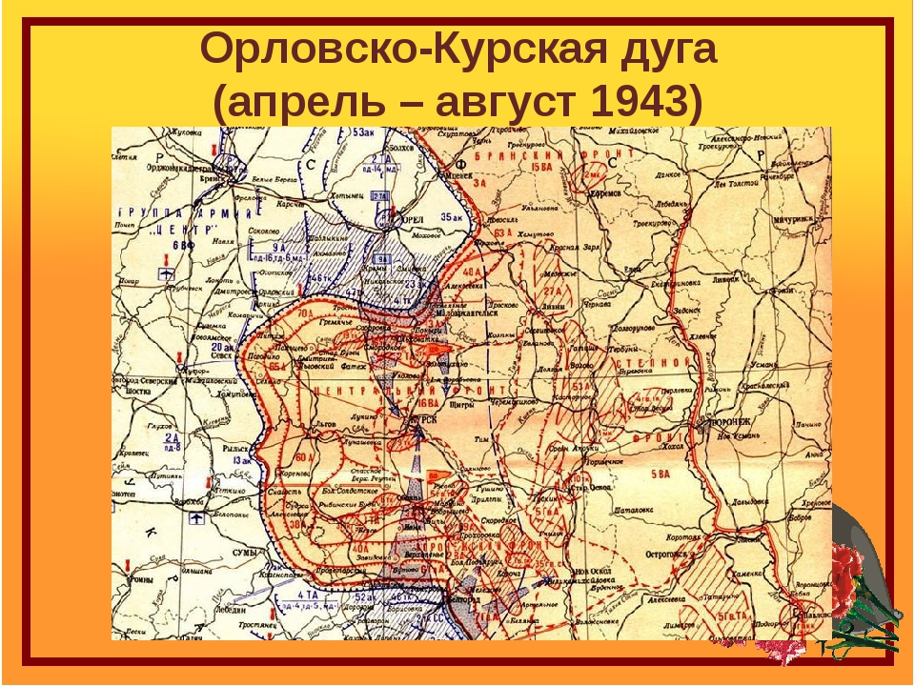

Вопросы к викторине:
1. Назовите дату Орловско – Курской битвы.
2. Сколько дней продолжалась Курская битва ?
3. Где в период Курской битвы произошло крупнейшее танковое сражение?
4. Когда произошло это танковое сражение?
5. Сколько фронтов и какие были образованы Ставкой ВГК для отражения наступления немецких войск летом 1943 г. под Курском?
6. Назовите командующих этими фронтами.
5. Как называлась наступательная операция немецких войск на Курской дуге?
6. Готовясь к Курскому сражению, советское командование разработало планы двух контр наступательных операций. Они были названы фамилиями выдающихся российских полководцев. Назовите их.
7. Это оружие, которое активно применялось в Курской битве, немецкие солдаты называли «адская мясорубка», а как его называли советские воины?
8. Этот шедевр военной техники советских конструкторов сыграл выдающуюся роль не только в Курской битве, но и во всей Великой Отечественной войне. Что это было?
9. Кто осуществлял непосредственное командование советскими танковыми соединениями во время сражения под Прохоровкой?
10. Назовите прославленного лётчика, трижды Героя Советского Союза, проявившего мужество в воздушных боях на Курской дуге?
11. В воздушных боях в Курской битве участвовал герой произведения Б. Полевого «Повесть о настоящем человеке». Кто он?
12. Назовите имя летчика, нашего земляка, который получил тяжелое ранение при участии в Курской битве, но до конца войны служил в действующей армии и летал с одной рукой?
13. Назовите имя командира 308-й Сибирской стрелковой дивизии, получившего смертельное ранение в боях за освобождение г.Орел?
14. Назовите имя нашего земляка-танкиста, принимавшего участие в Орловско- Курской битве.
15. В честь освобождения Орла и Белгорода в Москве впервые был произведён салют. Когда?
16. Кто автор этих строк: «…И каждый дом и переулок, и каждым камнем вся Москва Распознавала в этих гулах – Орел и Белгород – слова».
17. 27 апреля 2007 г. городам Белгороду и Орлу за героизм и мужество было присвоено почетное звание. Какое?

Ответы на вопросы викторины присылайте на нашу электронную почту: kylshablr@yandex.ru до 31 августа 2020 года.

